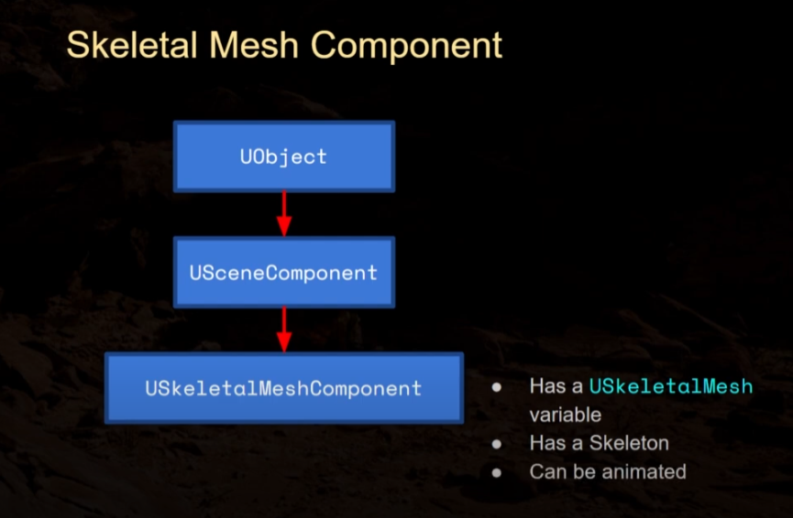

文本, 表格

AI 生成的内容可能不正确。